**SKRIPSI**

**EFEKTIVITAS PEMBERIAN JAHE DALAM MENGURANGI EMESIS GRAVIDARUM DI PUSKESMAS PUTRI AYU KOTA JAMBI**

**TAHUN 2019**



**DISUSUN OLEH :**

**SRI HARTATI**

**NIM : 183001040079**

**PROGRAM STUDI S-I KEBIDANAN**

**FAKULTAS KESEHATAN DAN FARMASI**

**UNIVERSITAS ADIWANGSA JAMBI**

**TAHUN 2019**

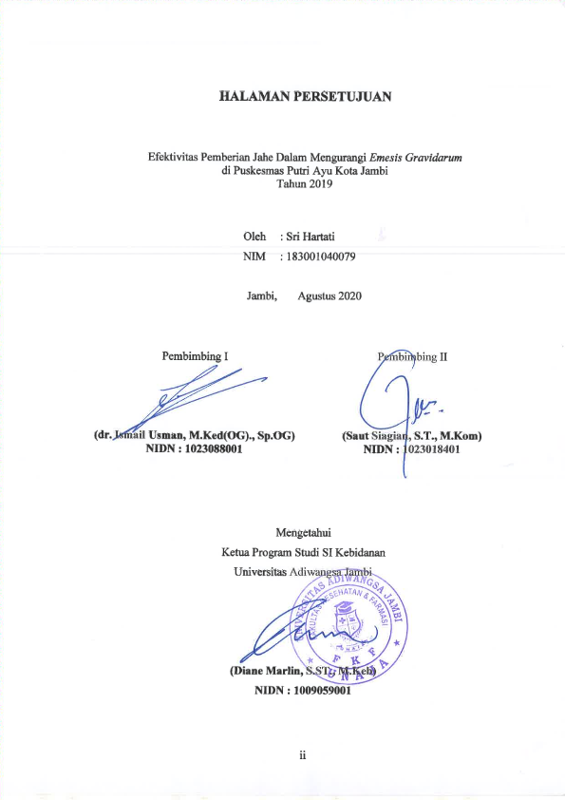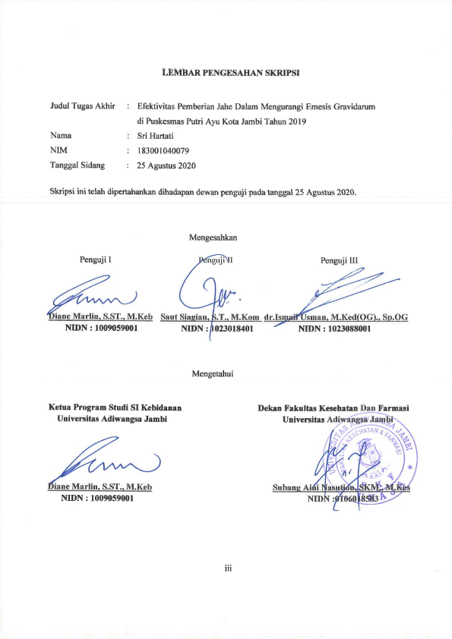

**ABSTRAK**

Sri Hartati**.** 183001040079

**Efektivitas Pemberian Jahe Dalam Mengurangi Emesis Gravidarum di Puskesmas Putri Ayu Kota Jambi Tahun 2019**

Sekitar 50-90% wanita hamil mengalami mual pada trimester pertama dan sekitar 25% wanita hamil mengalami masalah mual muntah memerlukan waktu untuk beristirahat dari pekerjaannya. Mengatasi mual muntah selama masa kehamilan dapat dilakukan melalui tindakan farmakologi maupun non-farmakologi. Tindakan non-farmakologi yang biasa disarankan oleh tenaga kesehatan seperti menganjurkan ibu hamil untuk mengkonsumsi jahe.

Penelitian ini merupakan penelitian *quasi-eksperimen* dengan desain *one group pretest-postest* yang bertujuan untuk melihat pengaruh pemberian jahe hangat terhadap emesis gravidarum di Puskesmas Putri Ayu Kota Jambi tahun 2019. Penelitian dilakukan di Puskesmas Putri Ayu Kota Jambi dan telah dilaksanakan pada bulan Februari tahun 2020. Populasi dalam penelitian ini yaitu seluruh ibu hamil yang berada atau berkunjung ke Puskesmas Putri Ayu Kota Jambi bulan Januari s/d Agustus tahun 2020 sebanyak 325 ibu hamil dan jumlah sampel sebanyak 38 orang. Teknik yang diambil secara *quota sampling*. Analisis data yang digunakan adalah analisis *univariat* dan *bivariat* dengan menggunakan uji *paired t-test.*

Hasil penelitian menunjukkan bahwa ada perbedaan yang bermakna antara emesis gravidarum di Puskesmas Putri Ayu Kota Jambi sebelum dan sesudah diberikan jahe hangat yang ditunjukkan dengan hasil *p value* 0,000. Jadi, ada pengaruh yang signifikan dengan adanya pemberian jahe hangat dalam mengurangi emesis gravidarum di Puskesmas Putri Ayu Kota Jambi tahun 2020.

Diharapkan petugas kesehatan dilakukannya pendidikan kesehatan mengenai pemberian jahe hangat dalam mengurangi emesis gravidarum, menjelaskan dengan menggunakan bahasa yang mudah dimengerti agar responden dapat memahami dengan baik dan juga dengan cara memberikan leaflet, brosur, dan kegiatan promotif lainnya seperti melakukan diskusi bersama responden.

Kata Kunci : Jahe Hangat, Emesis Gravidarum

***ABSTRACT***

*Sri Hartati****.*** *183001040079*

***The Effectiveness of Giving Ginger in Reducing Emesis Gravidarum at Putri Ayu Health Center, Jambi City, 2019***

*About 50-90% of pregnant women experience nausea in the first trimester and about 25% of pregnant women experience nausea and vomiting and need time to rest from work. Overcoming nausea and vomiting during pregnancy can be done through pharmacological and non-pharmacological measures. Non-pharmacological actions are usually recommended by health workers such as advising pregnant women to consume ginger.*

*This research is a quasi-experimental study with a one group pretest-postest design which aims to see the effect of giving warm ginger on emesis gravidarum at Putri Ayu Health Center, Jambi City in 2019. The research was conducted at Putri Ayu Health Center, Jambi City and was conducted in February 2020. The population in this study were all pregnant women who were or visited the Putri Ayu Health Center in Jambi City from January to August 2020 as many as 325 pregnant women and the total sample 38 people. The technique is taken by quota sampling. The data analysis used was univariate and bivariate analysis using paired t-test.*

*The results showed that there was a significant difference between emesis gravidarum at Puskesmas Putri Ayu, Jambi City before and after being given warm ginger, which was indicated by a p value of 0,000. So, there is a significant effect with the provision of warm ginger in reducing emesis gravidarum at the Putri Ayu Health Center, Jambi City in 2020.*

*It is hoped that health workers will carry out health education regarding the provision of warm ginger to reduce emesis gravidarum, explain using language that is easy to understand so that respondents can understand well and also by providing leaflets, brochures, and other promotional activities such as conducting discussions with respondents.*

*Keywords : Ginger, Emesis Gravidarum*

**BAB I**

**PENDAHULUAN**

1. **Latar Belakang**

Saat pertama kali tahu ibu hamil, pasti perasaan bahagia mengetahui akan ada bayi mungil yang lucu lahir dari rahim. Tapi ada juga kekhawatiran, sama seperti 75% ibu hamil lainnya, karena [hormon kehamilan](http://artikelduniawanita.com/pusing-saat-hamil.html" \o "Pusing Saat Hamil) yang tinggi di saluran pencernaan membuat sering sakit kepala dan mual selama trimester pertama (Fazidah, 2009).

Mual dan muntah merupakan gejala umum dari rasa tidak enak sampai muntah yang berkepanjangan, dalam kedokteran sering dikenal dengan *emesis gravidarum*, karena terjadi di pagi hari. Mual dan muntah diperberat oleh makanan yang baunya menusuk dan juga oleh emosi ibu yang tidak stabil. Untuk mengatasinya perlu diberi makanan ringan, mudah dicerna dan keadaan ini masih dalam batas normal ibu hamil. Bila berlebihan dapat pula diberikan obat-obatan anti muntah (Romauli, 2011).

Ibu hamil tidak semuanya mengalami mual dan muntah tetapi sebagian besar mengalami hal ini, walau dengan kadar yang berbeda. Ada yang ringan, ada pula yang parah dan terjadi hampir setiap hari. Tidak diketahui secara pasti apa penyebab mual dan muntah di pagi hari tersebut. Menurut para ahli kandungan mengatakan bahwa mual dan muntah terjadi karena adanya peningkatan hormon kelamin yang diproduksi (Nirwana, 2011).

Sebagian besar wanita hamil mengalami *emesis gravidarum* pada trimester pertama kehamilan. Sekitar 50-90% wanita hamil mengalami mual pada trimester pertama dan sekitar 25% wanita hamil mengalami masalah mual muntah memerlukan waktu untuk beristirahat dari pekerjaannya. Setiap wanita hamil akan memiliki derajat mual yang berbeda-beda, ada yang tidak terlalu merasakan apa-apa, tetapi ada juga yang merasa mual dan ada yang merasa sangat mual dan ingin muntah setiap saat (Herni, 2019).

Menurut Dr. Marjorie Greenfield menyatakan bahwa sekitar 70% ibu hamil mengalami mual di awal kehamilan dan sekitar 50% mengalami muntah. Meskipun dirasa sangat umum tetapi gejala pada setiap individu sangat beragam. Bahkan pada kasus tertentu ibu hamil dapat mengalami *emesis gravidarum* sepanjang hari, dipagi hari saja atau ada pula yang mengalami peningkatan di malam hari sehingga mempengaruhi waktu tidurnya. *Emesis gravidarum* biasanya terjadi pada minggu ke-6 kehamilan atau kurang dan akan meningkat sehingga mengalami puncaknya pada minggu ke-8 dan ke-9 [kehamilan](http://bidanku.com/?/tanda-tanda-awal-kehamilan=) (Latifah, 2012).

*Emesis gravidarum* terjadi 50–90% ibu hamil biasanya mengalami *emesis gravidarum* di awal kehamilannya. Sebuah studi menunjukkan bahwa 80% ibu mengalami mual di minggu awal kehamilan dan 10% ibu mengalaminya hingga minggu ke-10. Mual dan muntah pada kehamilan biasanya bersifat ringan dan merupakan kondisi yang dapat dikontrol sesuai dengan kondisi masing-masing individu. Bila keadaan ini semakin berat dan tidak dapat ditanggulangi maka disebut *hiperemesis gravidarum*, dilaporkan terjadi sekitar 0,05–2% dari semua kehamilan (Latifah, 2012).

Mengatasi mual muntah selama masa kehamilan dapat dilakukan melalui tindakan farmakologi maupun non-farmakologi. Tindakan non-farmakologi yang biasa disarankan oleh tenaga kesehatan seperti menganjurkan ibu hamil untuk mengkonsumsi jahe. Biasanya dalam bentuk teh jahe, minuman jahe, permen, biskuit jahe, teknik relaksasi, dan aromaterapi (Munna, 2020).

Jahe adalah tanaman banyak khasiat, bagian rimpang jahe bermanfaat. Diantaranya sebagai bumbu masak, minuman, permen serta digunakan dalam ramuan obat tradisional. Didalam jahe terdapat kandungan yang dapat menjadi penghalang serotinin penyebab mual dan muntah. Aroma harum jahe dihasilkan oleh minyak atsiri pada jahe yang mempunyai efek menyegarkan dan memblokir muntah. Rasa pedas yang menghangatkan tubuh dapat mengeluarkan keringat. Gingerol dapat melancarkan darah dan membuat saraf-saraf bekerja dengan baik (Munna, 2020)

Seringkali kita merasa mual-mual atau muntah karena badan sedang terasa tidak fit atau saat *sedang* dalam perjalanan jauh. Untuk mengatasinya, kita biasanya diminta untuk mengonsumsi minuman jahe. Menurut sebuah penelitian, jahe ternyata memang bisa memberikan manfaat bagi tubuh saat terkena gejala mual atau muntah-muntah. Dilansir dari *National Geographic*, meski terlihat sebagai masalah kesehatan yang sepele, dalam realitanya mual atau muntah bisa memicu dehidrasi parah jika dibiarkan begitu saja. Beruntung, menurut penelitian yang melibatkan anak dengan masalah gastroenteritis ini, dihasilkan fakta menarik tentang kemampuan jahe dalam meredakan dan menurunkan frekuensi muntah.

Penelitian yang dipimpin oleh Dr. Roberto Berni Canani dari University of Napoli, Italia ini dilakukan dengan melibatkan anak penderita gastroenteritis berusia 1 hingga 10 tahun. Hasilnya adalah, setelah mengonsumsi ekstrak jahe, frekuensi muntah berkurang hingga 20 persen. Sebagai informasi, [gastroenteritis](https://doktersehat.com/gastroenteritis-pada-dewasa-1/) adalah masalah kesehatan yang disebabkan oleh peradangan pada perut dan usus yang dipicu oleh beberapa jenis bakteri seperti salmonella atau rotavirus. Jika sampai masalah kesehatan ini menyerang, maka penderitanya akan mengalami muntah-muntah dan diare parah. Jika sampai hal ini terjadi, maka tubuh penderitanya akan kesulitan untuk menyerap nutrisi makanan dan akhirnya berpengaruh besar bagi kondisi tubuh.

Berdasarkan data Dinas Kesehatan Kota Jambi mengenai data jumlah ibu hamil di seluruh Puskesmas Kota Jambi tahun 2018, menunjukkan bahwa jumlah sasaran ibu hamil yang paling banyak terdapat di Puskesmas Putri Ayu Kota Jambi yaitu sebesar 949 ibu hamil dengan jumlah K1 sebesar 939 ibu hamil. Data yang didapatkan dari Puskesmas Putri Ayu Kota Jambi menunjukkan bahwa jumlah ibu hamil yang mengalami mual dan muntah tahun 2019 sebanyak 562 orang.

Berdasarkan permasalahan diatas, peneliti akan melakukan penelitian tentang “Efektivitas Pemberian Jahe Dalam Mengurangi Emesis Gravidarum di Puskesmas Putri Ayu Kota Jambi Tahun 2019”.

1. **Rumusan Masalah**

Berdasarkan latar belakang permasalahan di atas, maka rumusan masalah penelitian ini yaitu “Adakah Efektivitas Pemberian Jahe Dalam Mengurangi Emesis Gravidarum di Puskesmas Putri Ayu Kota Jambi Tahun 2019?”

1. **Tujuan Penelitian**
   1. Tujuan Umum

Diketahuinya efektivitas pemberian jahe hangat dalam mengurangi emesis gravidarum di Puskesmas Putri Ayu Kota Jambi tahun 2019.

* 1. Tujuan Khusus
     + - 1. Diketahuinya emesis gravidarum sebelum diberikan jahe hangat di Puskesmas Putri Ayu Kota Jambi tahun 2019.
         2. Diketahuinya emesis gravidarum sesudah diberikan jahe hangat di Puskesmas Putri Ayu Kota Jambi tahun 2019.
         3. Diketahuinya pengaruh jahe hangat terhadap emesis gravidarum di Puskesmas Putri Ayu Kota Jambi tahun 2019.

1. **Manfaat Penelitian**
   1. Bagi Puskesmas Putri Ayu Kota Jambi

Sebagai masukan atau informasi kepada tenaga kesehatan untuk memberikan penyuluhan kesehatan tentang emesis gravidarum.

* 1. Bagi Masyarakat

Sebagai bahan informasi tentang emesis gravidarum dan dapat mencari informasi lebih mendalam baik dari media massa ataupun media elektronik.

* 1. Bagi Program Studi SI Kebidanan Universitas Adiwangsa Jambi

Sabagai bahan referensi kepustakaan sehingga dapat menambah pengetahuan seluruh mahasiswi Program Studi SI Kebidanan Universitas Adiwangsa Jambi tentang emesis gravidarum.

* 1. Bagi Peneliti Selanjutnya

Sebagai bahan referensi untuk penelitian selanjutnya yang akan melakukan penelitian yang lebih mendalam tentang emesis gravidarum dengan variabel yang berbeda.

1. **Ruang Lingkup Penelitian**

Penelitian ini merupakan penelitian *quasi-eksperimen* dengan desain *one group pretest-postest* yang bertujuan untuk melihat pengaruh pemberian jahe hangat dalam mengurangi emesis gravidarum di Puskesmas Putri Ayu Kota Jambi tahun 2019. Penelitian dilakukan di Puskesmas Putri Ayu Kota Jambi dan telah dilaksanakan pada bulan Februari tahun 2020. Populasi dalam penelitian ini yaitu seluruh ibu hamil yang berada atau berkunjung ke Puskesmas Putri Ayu Kota Jambi bulan Januari s/d Agustus tahun 2019 sebanyak 325 ibu hamil dan jumlah sampel sebanyak 38 orang. Teknik yang diambil secara *quota sampling*. Data yang digunakan dalam penelitian ini yaitu data primer dan instrumen pada penelitian ini adalah kuesioner. Analisis data yang digunakan adalah analisis univariat dan bivariat dengan menggunakan uji *paired t-test*.

**DAFTAR PUSTAKA**

Arikunto. Suharsimi. 2010. *Prosedur Penelitian Suatu Pendekatan Praktik*. Jakarta : Rineka Cipta.

Astuti. Hutari Puji. 2012. *Buku Ajar Asuhan Kebidanan Ibu I (Kehamilan)*. Yogyakarta : Rohima Press.

Fazidah. 2009. *Morning Sickness Dan Bagaimana Mengatasinya.* Jurnal Kebidanan.

Herni. Kurnia. 2019. *Pengaruh Pemberian Aromatherapi Jahe Terhadap Mual Muntah Pada Ibu Hamil Trimester I.* Jurnal Kebidanan.

Hidayat. Aziz Alimul. 2010. *Metode Penelitian Kesehatan Paradigma Kuantitaif*. Jakarta : *Health Books Publishing*.

Latifah. 2012. *Morning Sickness*. Jurnal Kebidanan.

Manuaba I. 2012. *Ilmu Kebidanan, Penyakit Kandungan, dan KB*. Jakarta : EGC.

Munna. 2020. Efektif Jahe Hangat Untuk Mengurangi Mual Muntah Ibu Hamil. Jurnal Kebidanan.

Nirwana. Ade Benih. 2011. *Kapita Selekta Kehamilan*. Yogyakarta : Nuha Medika.

Notoadmodjo. Soekidjo. 2010. *Promosi Kesehatan Teori Dan Aplikasi.* Jakarta : Rineka Cipta.

Putri. 2017. *Efektifitas Pemberian Jahe Hangat Dalam Mengurangi Frekuensi Mual Muntah Pada Ibu Hamil Trimester I*. Jurnal Kebidanan.

Ravianto. 2014. *Pengertian Efektivitas*. Jurnal Kebidanan.

Revina. 2014. *Cara Mengatasi Mual Dan Muntah (Morning Sickness) Selama Hamil*. Jurnal Kebidanan.

Riwidikdo H. 2010. *Statistik Kesehatan*. Yogyakarta: Mitra Cendekia.

Riyanto. Agus. 2011. *Aplikasi Metodologi Penelitian Kesehatan*. Yogyakarta : Nuha Medika.

Romauli. Suryati. 2011. *Buku Ajar Asuhan Kebidanan1 Konsep Dasar Asuhan Kehamilan*. Yogyakarta : Nuha Medika.

Rufaridah. 2019. *Pengaruh Seduhan Zingiber Offcinale (Jahe) Terhadap Penurunan Emesis Gravidarum*. Jurnal Kebidanan.

Saminem. Hajjah. 2008. *Kehamilan Normal*. Jakarta : Buku Kedokteran EGC.

Saragih. Sri Dewi. 2019. *Efektivitas Minuman Jahe Terhadap Pengurangan Emesis Gravidarum Pada Ibu Hamil Trimester I Di Klinik Pratama Niar Tahun 2019.* Jurnal Kebidanan.

Saryono. 2011. *Metodologi Penelitian Kesehatan Penuntun Praktis Bagi Pemula*. Yogyakarta : Mitra Cendikia.

Sinambela. Lijan Poltak. 2014. *Metodologi Penelitian Kuantitaif.* Yogyakarta : Graha Ilmu.

Sulistyaningsih. 2011. *Metodologi Penelitian Kebidanan Kuantitatif-Kualitatif*. Yogyakarta : Graha Ilmu.

Suririnah. 2013. *Tips Mengatasi Mual Muntah Saat Hamil Muda (Morning Sickness)*. Jurnal Kebidanan.